Semaine du 28/02/22

1. Correction des exercices

Ex 8 p 110
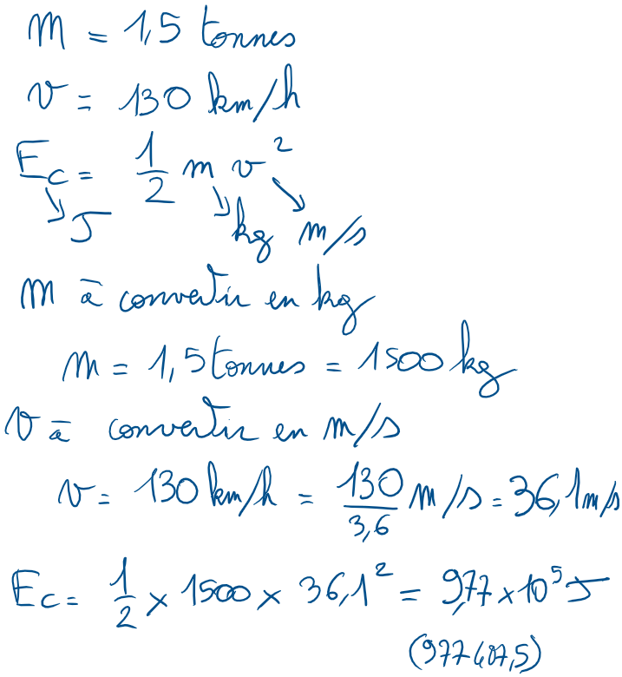

Ex 10 p 110
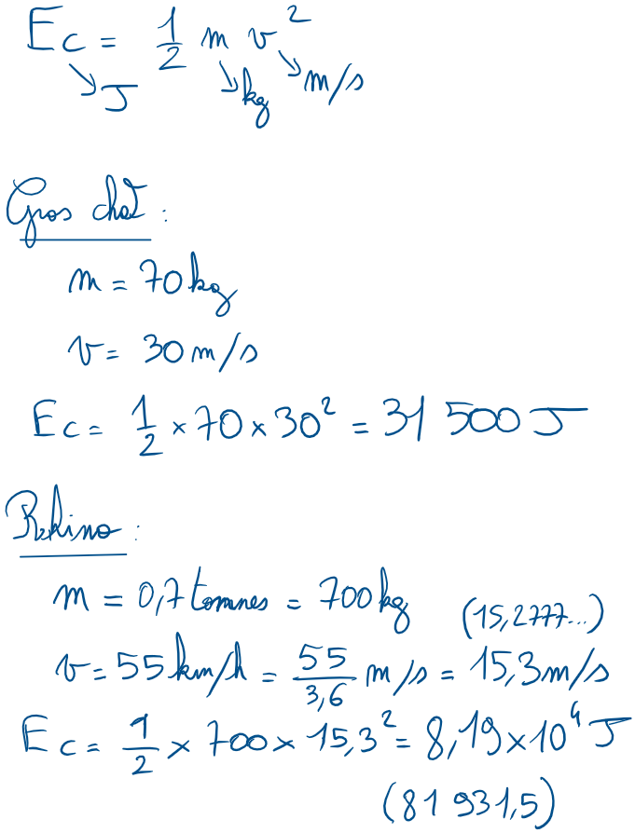

2. Suite et fin de la leçon

II. Énergie potentielle
Cette énergie est due à la hauteur d'un objet.
formule à NE PAS connaître par cœur mais à comprendre
Ep : énergie potentielle en J
m : masse en kg
g : intensité de la pesanteur 10 N/kg sur Terre
h : hauteur en m
Plus un objet est haut, plus il a d'énergie potentielle.
Si on double la hauteur d'un objet, son énergie potentielle est doublée aussi.
Pour un objet de 10kg qui est à 10m du sol : | Pour un objet de 10kg qui est à 20m du sol :

III. Énergie mécanique
La somme de ses énergies de position et cinétique constitue son énergie mécanique.
Il y a conservation d’énergie mécanique au cours d’une chute. Lors de la chute :
- l'énergie cinétique augmente car la vitesse augmente
- l'énergie potentielle diminue car la hauteur diminue

